实验报告
专业：__自动化_________
姓名：__边玥心_________
学号：__3170103500_____
实验日期：19.3.5_
地点：东3-211__

课程名称：__电路与电子技术实验Ⅱ____________指导老师：__沈连丰________成绩：__________________
实验名称：__共射放大电路辅助设计______

- 实验目的和要求（必填）
- 熟悉PSPICE软件的使用方法
- 加深对共射放大电路放大特性的理解
- 学习共射放大电路的设计方法
- 学习共设放大电路的仿真分析方法

- 实验内容和原理（必填）
实验内容：
- 绘制共射放大电路原理图
- 进行直流工作点分析
- 进行直流特性扫描分析
- 进行瞬态分析
- 进行交流扫描分析
- 处理分析操作所得波形图

- 主要仪器设备（必填）
- 计算机
- 计算机的应用软件：OrCAD Capture CIS

- 操作方法和实验步骤
- 打开仿真软件进行电路绘图；
- 在软件中分别进行直流工作点分析，直流特性扫描分析，瞬态分析，交流扫描分析；
- 每个Pspice分析所得图都具有一定含义，进行处理与理解其现实意义

- 实验结果与分析（必填）
1.1共射放大电路原理图的绘制与直流工作点分析
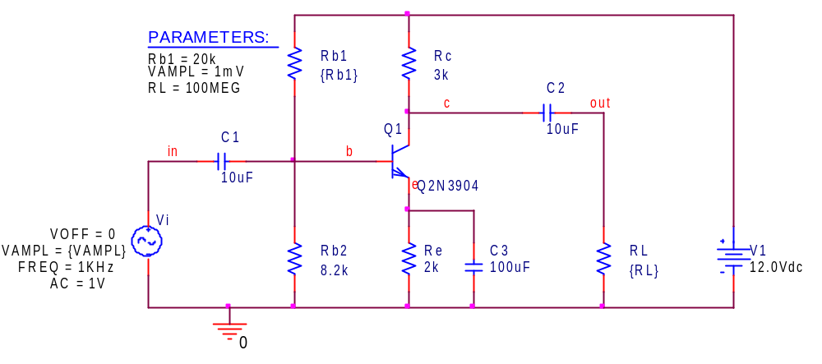
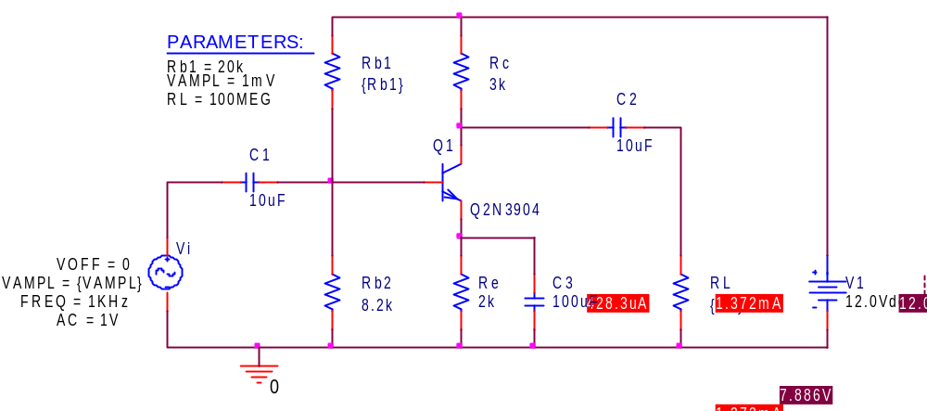
备注：因复制粘贴问题，电路电压的参数错位导致显示出现问题；但从仅有的数据来看，电路的绘制是正确的，在此基础上可以进行接下来的操作。

1.2 电路辅助设计 直流特性扫描分析
我们希望I（Q1：c）的参数是1.500mA，现在静态工作电流为1.372mA，基本满足要求，为了得到精确的静态工作电路，有两种方案进行电路辅助设计
第一种方案是改变V1电压值。
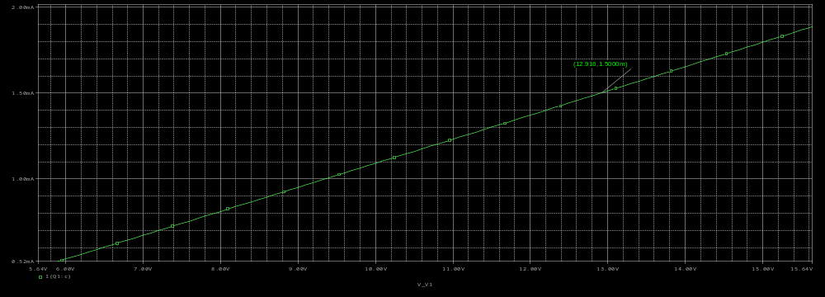
坐标点为（12.916，1.500m）即电压增加至12.916V时，能使I（Q1：c）为1.500mA
第二种方案为更改电阻
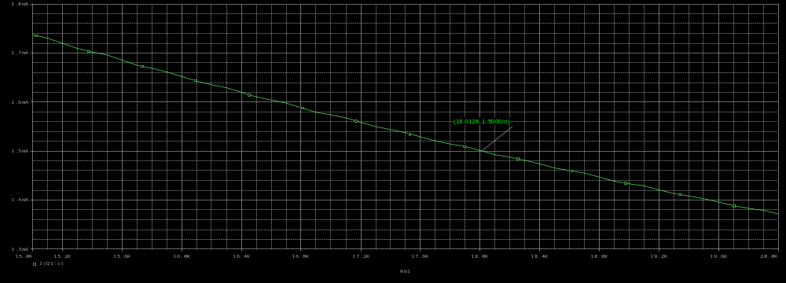
坐标点为（18.012k，1.500m）确定了静态工作电流I_{CQ}=1.5mA，Rb1阻值为18.014k，在电路图编辑页面改变其阻值进行直流工作点分析，显示如图。
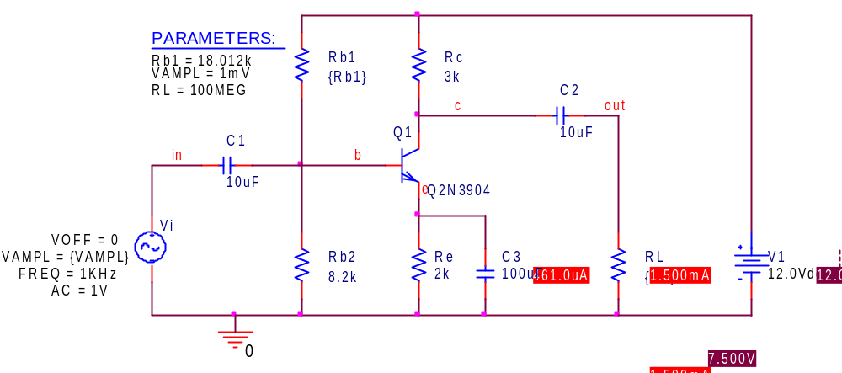

1.3 瞬态分析
1.3.1 输入输出电压波形
计算电路输出端的瞬态响应，图中为V_{IN}和V_{OUT}对应时间的波形。
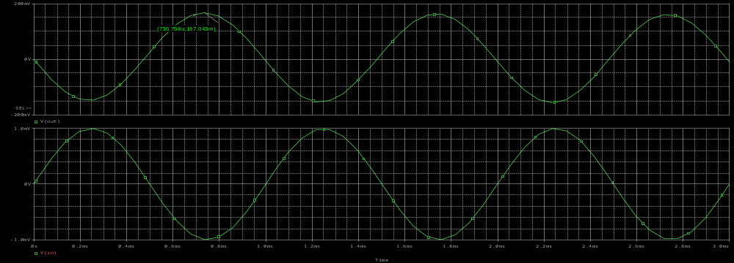
Vin为标准正弦信号，实际输出Vout说明了三极管放大倍数的非线性引起的共射放大电路电压倍数的非线性特性，波形失真。
1.3.1 最大不失真输出与饱和截止输出
在瞬态分析的基础上，加入参数分析，使VAMPL分别等于30mV与100mV，仿真结果如下图所示。
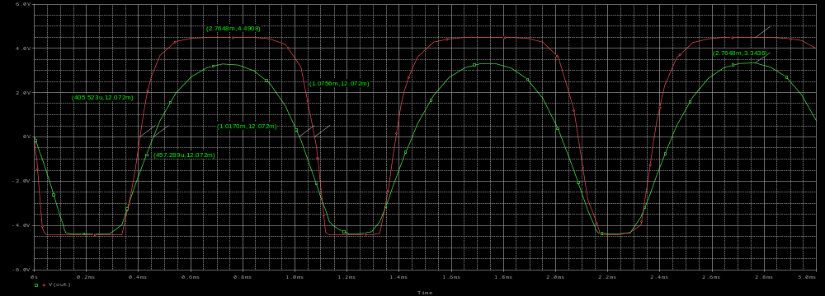
绿色波形：VAMPL=30mV，从波形可以看出开始出现截止失真，截止失真电压约为3.3V。
红色波形：VAMPL=100mV，从波形可以看出开始出现饱和与截止失真，截止失真电压为4.49V，饱和失真电压约为-4.5V。

1.4 交流扫描分析
1.4.1 放大倍数的频率响应
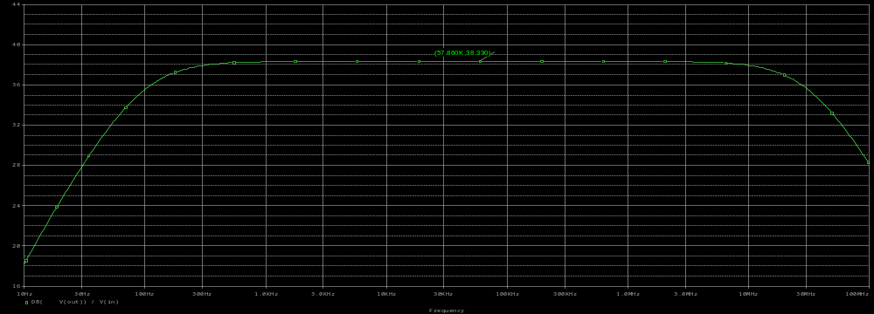
RL=3k时，（57.860k,38.330）
根据公式20*log10[Vo/Vi]=DB[Vo/Vi]得到放大倍数为82.509倍

1.4.2 输出幅频与相频
RL=3k时，两者曲线如图所示。
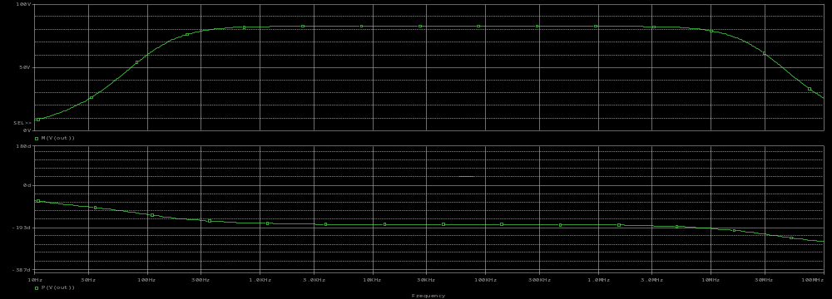
1.4.3 带宽测量
使用Trace菜单中的Evaluate Measurement子菜单，可进行带宽测量。
显示Bandwidth_Bandpass_3dB(DB(V(out))) 32.58307meg
1.4.4 补充测量
绿色曲线为RL=3k，红色曲线为RL开路时，上图为相频曲线，下图为放大倍数的频率响应。

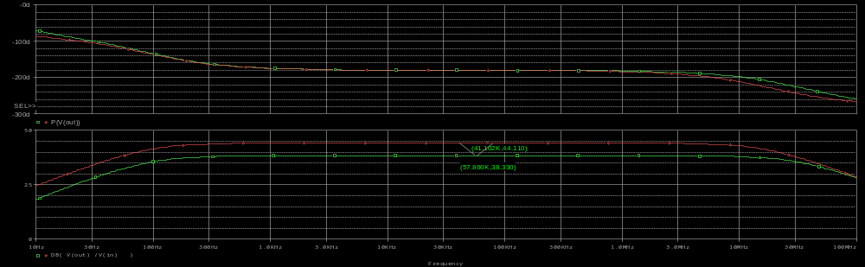
测得带宽频Bandwidth_Bandpass_3dB(DB(V(out))/V(in)) 32.58307meg 16.95322meg
即当RL=3k，带宽频为32.58兆赫兹； RL开路时带宽频仅为16.95兆赫兹
两坐标点参数为green（57.860k,38.330）red(41.102k,44.110)
根据公式20*log10[Vo/Vi]=DB[Vo/Vi]得到放大倍数分别为82.509倍和160.509倍

- 思考题
- 用PSPICE如何仿真分析放大电路的静态工作点？应设置何种分析方式？
直流工作点分析，即静态工作点分析，Bias Point，在General Settings里勾选.OP即可。
- 用PSPICE测试放大电路的电压放大倍数和频率特性应设置何种分析方式？
交流扫描分析，设置为1V时输出端电压的数值就等于电路的放大倍数，频率特性也可选择相应y轴坐标量得到。
- 用PSPICE测试放大电路的输出电压波形应设置何种分析方式？
瞬态分析。
- 能否用交流扫描分析求放大电路的最大不失真输出电压？
不能，交流扫描分析是频域分析，而求放大电路的最大不失真输出电压是在时域进行分析的。
- 共射放大电路在未出现饱和失真和截止失真时的电压传输特性是否为直线？这时引起电压放大倍数非线性的原因是什么？
未出现饱和失真和截止失真前电压传输特性近似直线，引起电压放大倍数非线性的原因是放大倍数本身非严格呈线性关系。
- Probe图形后处理程序查看图形时，缺省的横坐标是哪个变量？
直流扫描分析为设置的扫描变量，交流扫描分析为频率，瞬态分析为时间。

